**Tugas Modul II**

**Interpolasi**



Dibuat Oleh :

Nashirudin Baqiy

24060119130045

# COVER

Asisten Praktikum :

Muhammad Rizqi Arya Pradana

Ibnu Nahwitama

**DEPARTEMEN INFORMATIKA**

**FAKULTAS SAINS DAN MATEMATIKA**

**UNVERSITAS DIPONEGORO**

**2020**

# DAFTAR ISI

COVER i

DAFTAR ISI ii

BAB I PENDAHULUAN 1

1.1 Tujuan 1

1.2 Rumusan Permasalahan 1

BAB II DASAR TEORI 2

2.1 Pendahuluan Teori 2

2.2 Metode Polinom Newton 2

2.3 Metode Polinom Lagrange 3

BAB III PEMBAHASAN 4

3.1 Penyelesaian dengan Metode Polinom Newton 4

3.2 Penyelesaian dengan Metode Polinom Lagrange 6

BAB IV PENUTUPAN 8

4.1 Kesimpulan 8

# BAB I PENDAHULUAN

## Tujuan

Mahasiswa dapat membuat program interpolasi dengan metode polinom Newton dan metode polinom Lagrange.

## Rumusan Permasalahan

1. Gunakan Program Interpolasi Newton untuk menghitung x = 2.5

|  |  |  |  |  |  |
| --- | --- | --- | --- | --- | --- |
| x | 0.0 | 1.0 | 2.0 | 3.0 | 4.0 |
| f(x) | 1.0000 | 0.5403 | -0.4161 | -0.9900 | -0.6536 |

1. Gunakan Program Interpolasi Lagrange untuk menghitung x = 323.5

|  |  |  |  |  |
| --- | --- | --- | --- | --- |
| x | 321.0 | 322.8 | 324.2 | 325.0 |
| f(x) | 2.50651 | 2.50893 | 2.51081 | 2.51188 |

# BAB II DASAR TEORI

## 2.1 Pendahuluan Teori

Diketahui pasangan data $\left(x_{0},y_{0}\right),\left(x_{1},y_{1}\right),…,\left(x_{n-1},y_{n-1}\right),(x_{n},y_{n})$.Bagaimana mencari $y$ untuk nilai $x$ lain yang dikehendaki? Fungsi kontinu $fx$ direpresentasikan n +1 data (Gambar 1). Interpolasi Polynomial meliputi pencarian polynomial derajad n yang melalui n +1 titik. Metode yang sering dipakai adalah metode interpolasi Newton dann metode interpolasi Lagrange.

## 2.2 Metode Polinom Newton

Diberikan n+1 titik data, $\left(x_{0},y_{0}\right),\left(x_{1},y_{1}\right),…,\left(x_{n-1},y_{n-1}\right),(x_{n},y_{n})$, jarak titik x dengan selang yang sama, sebagai

$$P_{n}\left(x\right)=b_{0}+b_{1}\left(x-x_{0}\right)+…+b_{n}\left(x-x_{0}\right)\left(x-x_{1}\right)…\left(x-x_{n-1}\right)$$

Atau dapat ditulis sebagai

$${P_{n\left(x\right)}=P\left(x_{0}+hu\right)=y}_{0}+u∆^{1}y_{0}+\frac{u\left(u-1\right)}{2!}∆^{2}y_{0}+…+\frac{u\left(u-1\right)…\left(u-n+1\right)}{2!}∆^{n}y_{0}$$

Dengan

$$\frac{x-x_{0}}{h}=u$$

Algortima Interpolasi Newton ke depan :

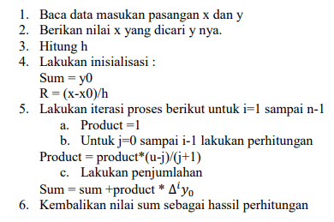

## 2.3 Metode Polinom Lagrange

Diberikan n+1 titik data, $\left(x_{0},y_{0}\right),\left(x_{1},y_{1}\right),…,\left(x_{n-1},y_{n-1}\right),(x_{n},y_{n})$, jarak titik x dengan selang yang tidak sama. Dengan $f\left(x_{i}\right)=y_{i}$

Polinom Lagrange diberikan oleh

$$P_{n\left(x\right)}=\sum_{i=0}^{n}{L_i\left(x\right)f(x_{i})}$$

Dengan $n$ dalam $f_{n\left(x\right)}$ merupakan derajad order $n$ yang mengaproksimasi fungsi $y=f(x)$ diberikan $n+1$ titik data sebagai. $\left(x_{0},y_{0}\right),\left(x_{1},y_{1}\right),…,\left(x_{n-1},y_{n-1}\right),(x_{n},y_{n})$, dan

$$L_{i\left(x\right)}=\prod_{\begin{aligned}j=0 \\ j≠i\end{aligned}}^{n}{\frac{x-x_{j}}{x_{i}-x_{j}}}$$

Algoritma Interpolasi Lagrange :

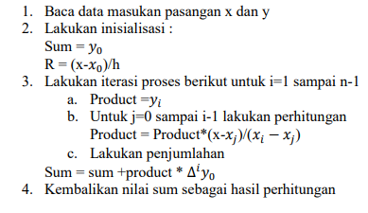

# BAB III PEMBAHASAN

## 3.1 Penyelesaian dengan Metode Polinom Newton

**3.1.1 Source Code**

|  |
| --- |
| # Metode Polinom Newton  # 24060119130045 - Nashirudin Baqiy  import numpy as np  import pandas as pd  import matplotlib.pyplot as plt  #data pada tabel  x = [0.0, 1.0, 2.0, 3.0, 4.0]  y = [1.0, 0.5403, -0.4161, -0.9900, -0.6536] #y=f(x)  xinput = 2.5  def newton_interpolation(x, y, xi):  #Panjang/jumlah data point  n = len(x)  #inisialisasi selisih terbagi  fdd = [[None for x in range(n+1)] for x in range(n)]  #nilai f(x) pada derajat yang berbeda  yint = [None for x in range(n)]    #menemukan perbedaan pembagi  for i in range(n):  fdd[i][0] = x[i]  for i in range(n):  fdd[i][1] = y[i]  for j in range(1,n):  for i in range(n-j):  fdd[i][j+1] = (fdd[i+1][j] - fdd[i][j])/(x[i+j]-x[i])    fdd_table = pd.DataFrame(fdd, columns=['x','f(x)','f[1]','f[2]','f[3]','f[4]'])  print(fdd_table)    #interpolasi xinput  xterm = 1  yint[0] = fdd[0][1]  for order in range(1, n):  xterm = xterm * (xi - x[order-1])  yint2 = yint[order-1] + fdd[0][order+1]*xterm  yint[order] = yint2    return yint[order]  a = newton_interpolation(x, y, xinput)  print(  )  print('Hasil interpolasi newton untuk x = %f adalah %f.' % (xinput, a)) |

**3.1.2 Hasil Command Prompt**

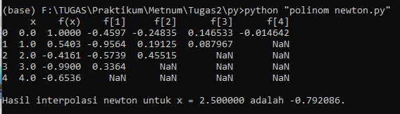

**3.1.3 Excel**



**3.1.4 Penjelasan**

Program untuk metode polinom newton di atas merupakan penerjemahan dari algoritma yang diberikan Modul Numerik 2020. Pertama mendefinisikan x,y, dan xinput secara hardcode. Kemudian n dapat dicari dari len(x) (*banyaknya x*) dan didapatkan $n=4$. Untuk penghitungan menyesuaikan algoritma yang diberikan yaitu pertama perulangan(n) menghitung $f[1]$ sampai $f[n]$ yang masing-masing perulangan(n) terdapat $f[j]$ untuk iterasi *i* menghasilkan (Selanjutnya ditulis $f\left[i\right][j]$)

$$(f[i][j-1] - f[i-1][j-1])/(x[i+j]-x[i])$$

seperti yang terlihat pada tabel. Kemudian menjalankan perulangan (1,n) perhitungan

$$xterm=xterm*(xi - x[order-1])$$

dan

$$yint2 = yint[order-1] + fdd[0][order+1]*xterm$$

secara berulang. $xterm$ diinisiasi dengan 1 dan inisiasi $yint=y$. Kemudian kembalikan nilai $yint2$/ $yint[n]$ sebagai nilai polinom lagrange dari x yang dicari.

## 3.2 Penyelesaian dengan Metode Polinom Lagrange

**3.1.1 Source Code**

|  |
| --- |
| # Metode Polinom Lagrange  # 24060119130045 - Nashirudin Baqiy  import numpy as np  import pandas as pd  x = [321, 322.8, 324.2, 325]  y = [2.50651, 2.50893, 2.51081, 2.51188]  xp = 323.5  def lagrange(x, y, xin):  #Panjang/jumlah data  n = len(x)  # Inisialisasi nilai kardinal  lr = [[0 for x in range (3)] for x in range(n)]  Sum = 0  for i in range(n):  lr[i][0] = x[i]  for i in range(n):  lr[i][1] = y[i]  # Metode Interpolasi Lagrange  for i in range(n):  p = 1  for j in range(n):  if i != j:  p = p * (xin-x[j]) / (x[i]-x[j])  lr[i][2] = p  Sum = Sum + lr[i][2] * lr[i][1]    lr_table = pd.DataFrame(lr, columns=['x','f(x)','l(i)'])  print(lr_table)  return Sum  a = lagrange(x, y, xp)  print(  )  print('Hasil interpolasi lagrange untuk x = %f adalah %f.' % (xp, a)) |

**3.1.2 Hasil Command Prompt**

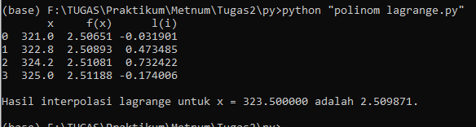

**3.1.3 Excel**



**3.1.4 Penjelasan**

Program untuk metode polinom newton di atas merupakan penerjemahan dari algoritma yang diberikan Modul Numerik 2020. Pertama mendefinisikan x,y, dan xinput secara hardcode. Kemudian n dapat dicari dari len(x) (*banyaknya x*) dan didapatkan $n=4$. Untuk penghitungan menyesuaikan algoritma yang diberikan yaitu perulangan (sampai n) inisiasi $p=1$ dan $l(i)=y_{i}$ juga melakukan perulangan (sampai n) menghitung

$l(i)=l(i)*(x-x_{j})/(x_{i}-x_{j})$ jika $i≠j$

dan menghitung

$$Sum=Sum+f\left(i\right)*l(i)$$

Mengembalikan nilai Sum untuk hasil polinom lagrange dari x yang dicari.

# BAB IV PENUTUPAN

## 4.1 Kesimpulan

Nilai fungsi dari suatu x dapat dicari dengan Metode Polinom Newton dan Metode Polinom Lagrange. Langkah-langkah yang tersedia dapat dibuat dengan menggunakan Bahasa *Python* dan menggunakan Spreadsheet seperti excel sehingga tidak perlu melakukan iterasi secara sistem manual seperti yang ada pada *proses* di atas. Hasil kerja dari sistem program tersebut adalah sebagai berikut.

1. Pada soal pertama tentang implementasi Metode Polinom Newton, dicari nilai $f(x)$ dengan $x=2.5$. Hasil yang diperoleh menggunakan Metode Polinom Newton yang telah dibuat dalam Bahasa *Python* dan Excel adalah -0.792086.
2. Pada soal kedua tentang implementasi Metode Polinom Lagrange, dicari nilai $f(x)$ dengan $x=323.5$. Hasil yang diperoleh menggunakan Metode Polinom Newton yang telah dibuat dalam Bahasa *Python* dan Excel adalah 2.509871.